ЗАКРЫТОЕ АКЦИОНЕРНОЕ ОБЩЕСТВО
ПРОИЗВОДСТВЕННАЯ КОМПАНИЯ

«ИРКУТСКИЙ ЗАВОД НИЗКОВОЛЬТНЫХ УСТРОЙСТВ»

Тел. 8-(3952) 39-56-52, 39-56-54,тел/факс 39-56-53, 39-99-35

664014 г.Иркутск, ул.Полярная, 201 Е-mail: iznu@irk.ru www.iznu.info

В настоящее время запустилась совершенно новая линия по производству осветительных уличных опор в современном исполнении и в соответствии с европейскими стандартами
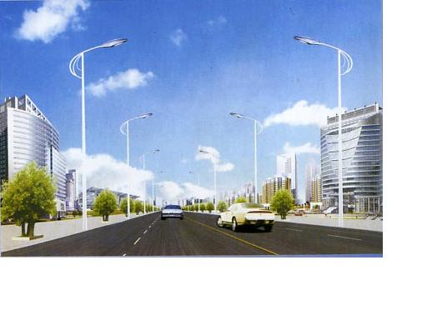

Наружное освещение улиц, площадей, парков, транспортных пересечений, широких магистралей представляет, как правило, сложную задачу для проектных организаций и архитекторов. Заказчики и проектные организации в последние годы стали уделять внимание не только обеспечению нормируемых светотехнических показателей освещения при минимальных удельных мощностях установок наружного освещения, но и архитектурному их виду, сочетанию с сооружаемыми объектами не только в дневное, но и в ночное время.
Учитывая тенденцию развития новых дизайнерских и архитектурных решений, ЗАО ПК «Иркутский завод низковольтных устройств» приобрело и ввело в эксплуатацию линию по производству опоры осветительной конической. Освоив новый вид продукции, ЗАО ПК «Иркутский завод низковольтных устройств» предлагает опоры для размещения светотехнического оборудования, обеспечивающее необходимый уровень освещения и прекрасно вписывающиеся в архитектурный облик современного города.

Опоры осветительные конические (ООК)
  - Описание
Опоры осветительные конические изготавливаются по заказу высотой от 4-х метров. Максимальная высота ООК составляет 12 метров, наибольший диаметр по основанию 180 мм, наименьший диаметр в верхней части опоры 65 мм, масса опоры 40-150 кг, в зависимости от высоты опоры.
Ствол опоры изготовлен из стали толщиной 3-4 см представляет собой трубу конической или многогранной формы, нижняя часть которой оснащена фланцевым узлом для установки и крепления ствола к фундаменту (или посадочным местом его заземляющим). Во внутренней полости ствола расположена панель установки электроаппаратуры. Доступ для обслуживания электроаппаратуры обеспечивается через люк, расположенный в нижней части опоры.
Электропитание на светильники передается от питающего кабеля через клеммную колодку или автоматические выключатели, в зависимости от количества и мощности светильников. Распределительная коробка обеспечивает подключение от 2-х и более светильников.
На панели электроаппаратуры установлены:
- на вводе клеммник для подключения к схеме электропанели внешнего питающего кабеля;
- один или несколько однофазных автоматических выключателей для селективной защиты питания светильников.
1.2 Кронштейны для опор осветительных конических
Кронштейны для установки светильников представляют собой широкую гамму конструкций с различными направлениями оптической оси. При изготовлении кронштейнов используется труба наружным диаметром 48 мм с толщиной стенки 3 мм. а по желанию потребителя возможны изменения форм и типоразмеров кронштейнов в пределах указанных в каталоге, возможен индивидуальный подход к размещению заказа с изменением форм и конфигураций кронштейнов.
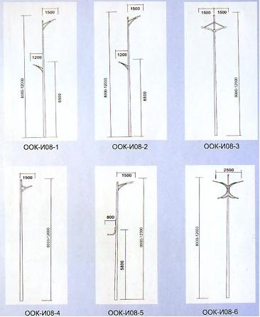
  - Фундаментные части для ООК
Предназначены для организации на земляном полотне мест (фундаментов), на которые устанавливаются осветительные опоры. Фундаментные части оборудованы трубчатыми кабельными вводами, которые удовлетворяют требованиям различных вариантов подвода к опорам присоединительным местам, а также несущей способности с соответствующими типоразмерами опор наружного освещения.
Фундаментные части ООК:
- конструкция фундаментной части (рис.1);
- арматурно-закладная фундаментная часть (рис. 2).

Рис. 1
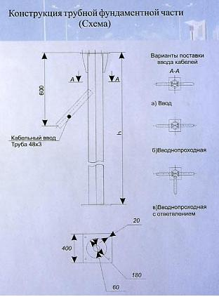
Рис. 2
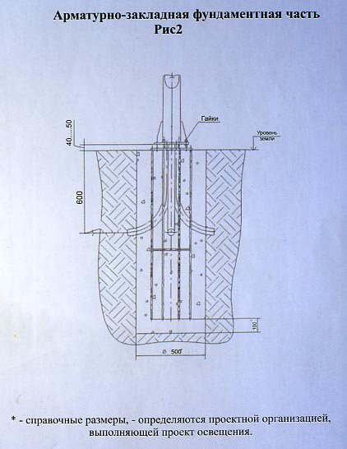

По желанию заказчика опоры могут быть укомплектованы электрической частью и светильниками.

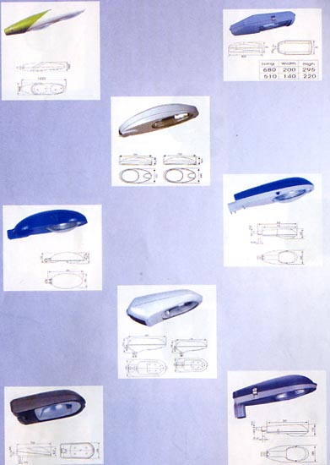

Надеемся на взаимовыгодное сотрудничество!

ПРАЙС ЛИСТ
Опора осветительная коническая ООК
№ | высота опоры, м | Монтаж оборудования (без стоимости материалов), руб. |  | цена, руб.
№ | высота опоры, м |  |  | опора |  | фунд часть | кронштейн (шт)
 |  |  |  |  |  |  | полукруг | прямоуг | прямой
1 | 12 | 400 |  | 10500 |  | 1500 | 2050 | - | 1000
1 | 11 | 400 |  | 10300 |  | 1500 | 2050 | - | 1000
1 | 10 | 400 |  | 10100 |  | 1500 | 2050 | - | 1000
1 | 9 | 400 |  | 9900 |  | 1500 | 2050 | - | 1000
1 | 8 | 400 |  | 9700 |  | 1500 | 2050 | - | 1000
1 | 7 | 400 |  | 9500 |  | 1500 | 2050 | - | 1000
1 | 6 | 400 |  | 9300 |  | 1500 | 2050 | - | 1000
2 | 4,5 | полукруг | прямоуг | 5130 |  | 510 | 500 | 100 | -
2 | 4,5 | 200 | 120
3 | 3,5 | 200 | 120 | 4890 |  | 480 | 490 | 100 | -
* фундаментная часть Н мм =600 (100мм + 50 руб.)
монтаж электрооборудования 2-го и последующего кронштейна 65 руб./шт.
стоимость дополнительных кронштейнов опоры Н 3.5 м и Н 4.5 м:
полукруг |  | 510руб.
прямоугольный |  | 280руб.
прямой |  | 310руб.

